|  |  |  |  |  |  |
| --- | --- | --- | --- | --- | --- |
| LYCÉE DES MÉTIERS SUD GIRONDE | | | **L’ENVIRONNEMENT ÉCONOMIQUE JURIDIQUE INSTITUTIONNEL** | **D** | **1-4-3** |
| GESTION | 1 | D.SÉAILLES | **LES SOURCES DU DROIT** | **-SOU- 02** | |

**2**

**SOURCE DIRECTE DE DROIT**

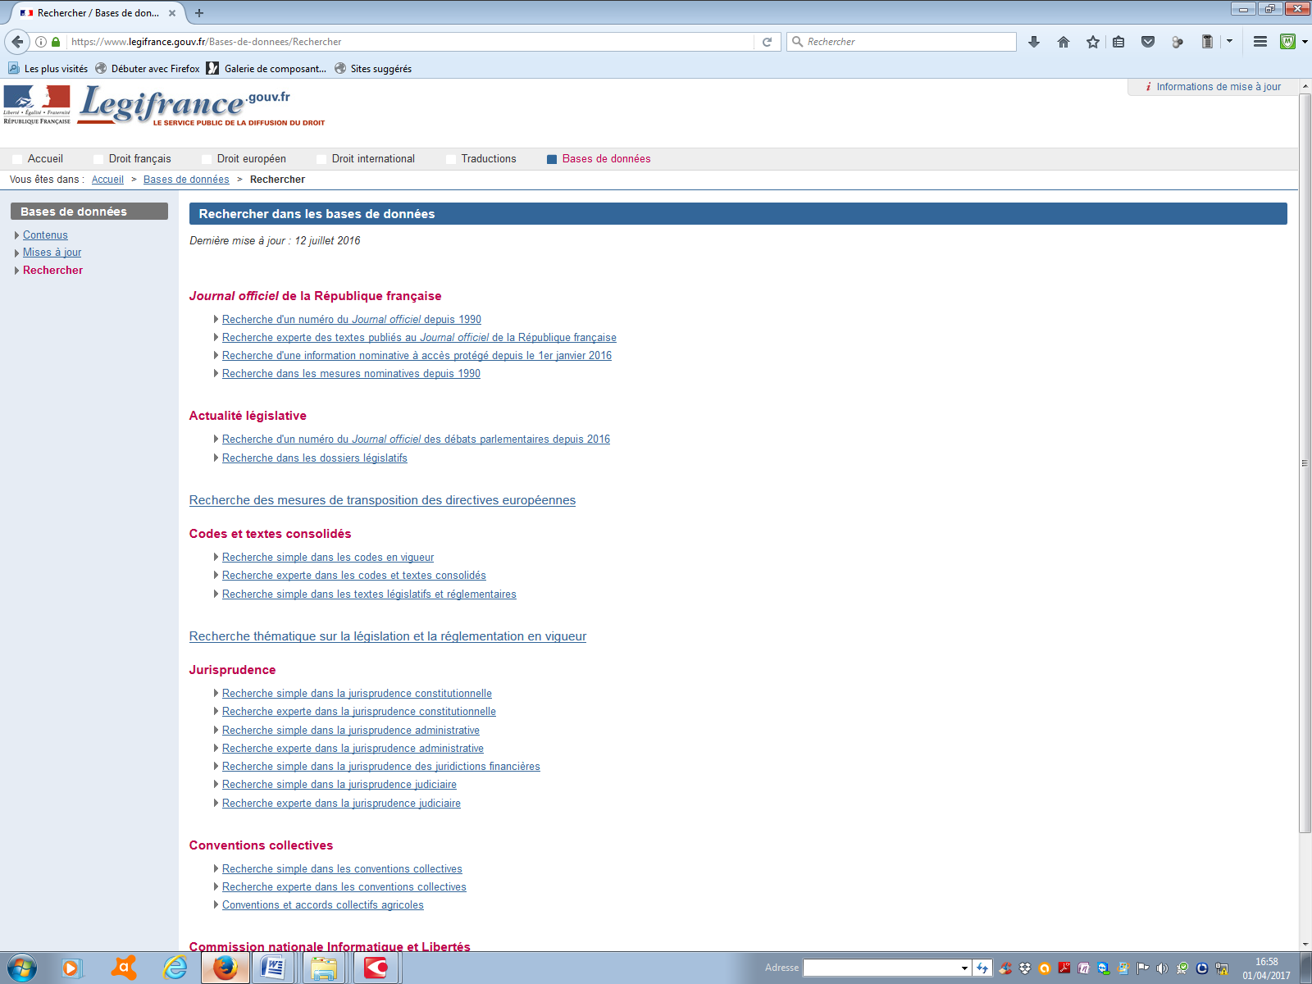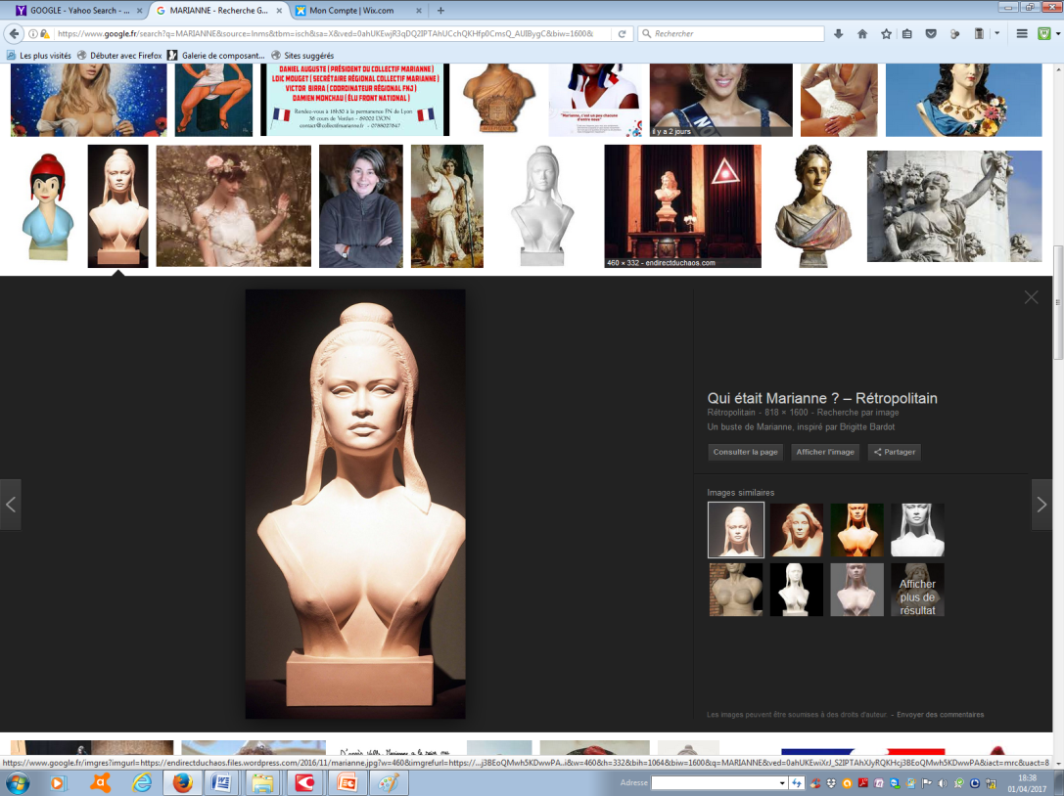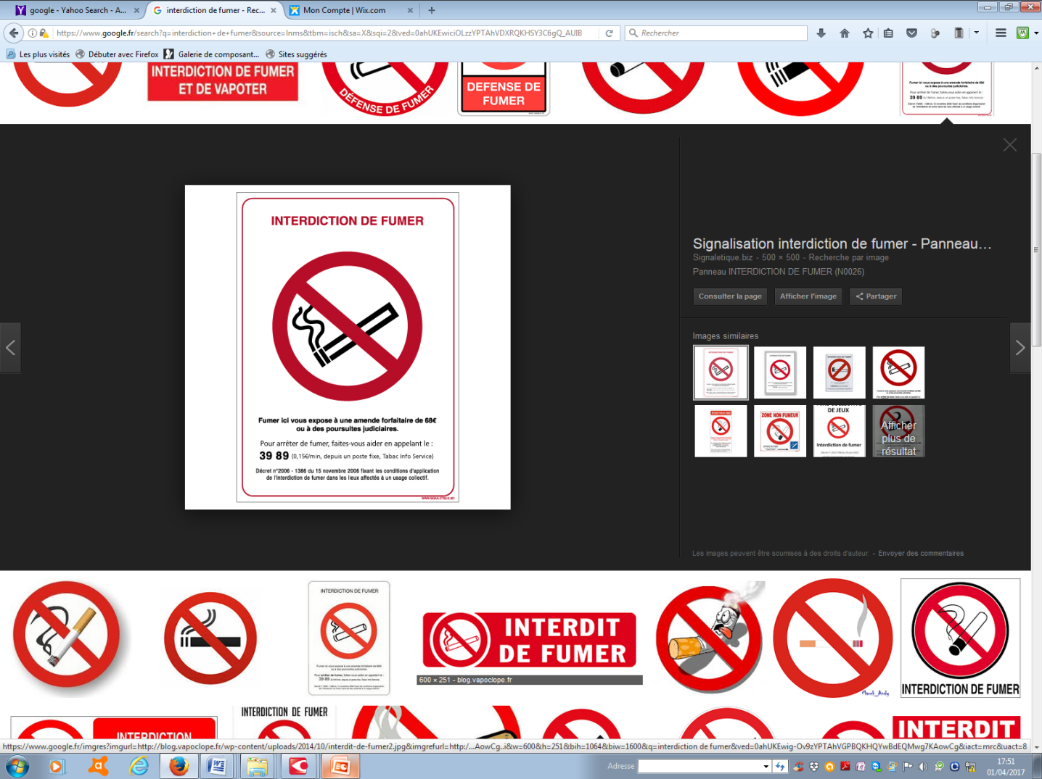

**DOC 8**

………………………………………………

*Extrait de ta Constitution*

*votée par le Parlement en 1958.*

**DOC 10**



Titre I : De la Souveraineté

Article 2 : L'emblème national est le drapeau

tricolore, bleu, blanc, rouge.

………………………………………………

**DOC 9**

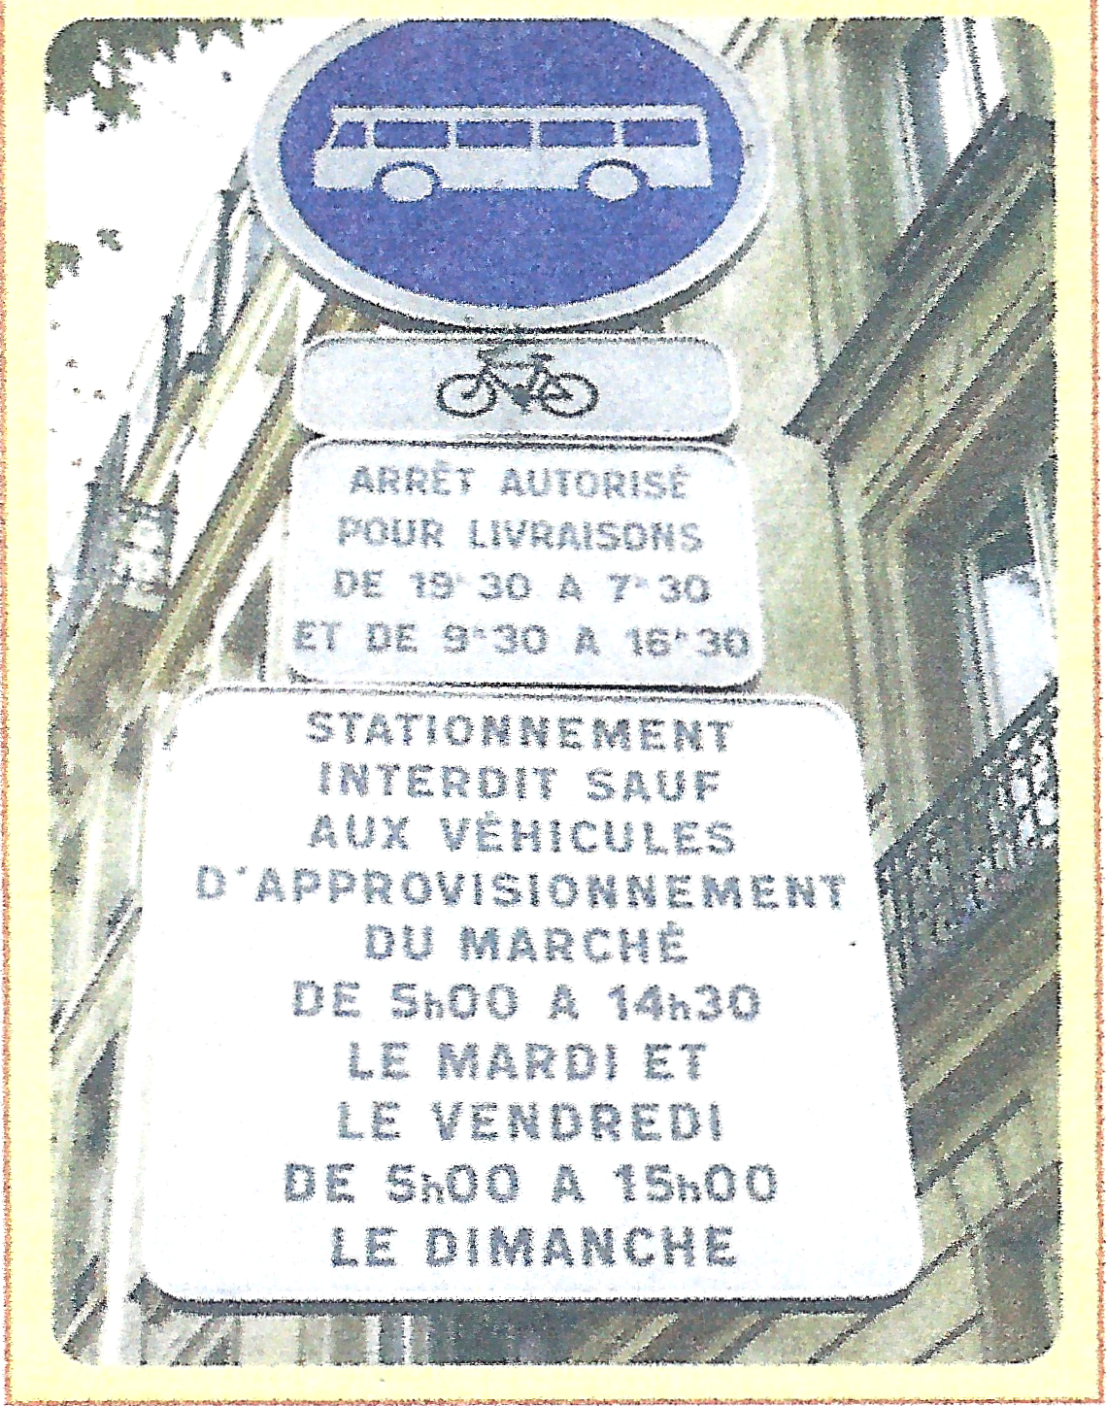

………………………………………………

L'Assemblée nationale et le Sénat ont adopté,

Le Président de la République **promulgue** la loi dont la teneur suit [...]

**Article R. 412-1 du Code de la route**

I. En circulation, tout conducteur ou passager d'un véhicule à moteur doit porter une ceinture de sécurité homologuée dès lors que le siège qu'il occupe en est équipé [...]

**DOC 6**

………………………………………………

Article L. 111-1 Sont considérées comme étrangers au sens du présent

code les personnes qui n'ont pas la nationalité française, soit quelles aient une nationalité étrangère, soit quelles n'aient pas de nationalité.

Article L. 211-1 Pour entrer en France, tout étranger doit être muni des documents et visas exigés par les conventions internationales et les règlements en vigueur. [...]

*Ordonnance n° 2004-1248 du 24 novembre 2004*

*relative à la partie législative du Code de l'entrée et du séjour des étrangers et du droit d'asile Le Président de la République ordonne :[...]*

**DOC 7**

………………………………………………

Le Premier ministre décrète :

**Section 1**

Interdiction de fumer dans les lieux affectés à un usage collectif Art. R. 3511-1. L'interdiction de fumer dans les lieux affectés à un usage collectif s'applique :

- 1° Dans tous les lieux fermés et couverte qui

accueillent du public ou qui constituent des

lieux de travail ;

- 2° Dans les moyens de transport collectif ;

- 3° Dans les espaces non couverts des écoles,

collèges et lycées publics et privés, ainsi

que des établissements destinés à l'accueil,

à la formation ou à l'hébergement des

mineurs.

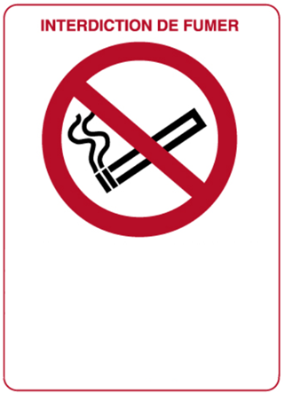

**Fumer expose**

**à une amende forfaitaire de 68 €**

**ou à des poursuites judiciaires**

Décret N°2006-1086 du 10 Nov. 2006

Fixant les conditions d'application de l'interdiction de fumer dans les lieux affectés à un usage collectif.